**Pollux Lounge Daybed:**

**Der luxuriöse Rückzugsort zum Relaxen im Freien**

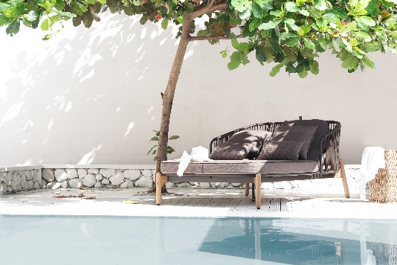

Das Pollux Lounge Daybed aus der Designlinie „ZEBRA pure“ sieht nicht nur gemütlich aus, das ist es auch.

**Hatten, 4. Juni 2024 – Allein oder zu zweit im Daybed die Sonne in vollen Zügen genießen – das ist Lebensqualität pur. Ob auf der Terrasse, am Pool oder auf dem Balkon - Daybeds verleihen jedem Ambiente eine individuelle Note. Gleichzeitig lädt es zum Relaxen und kurzem Nickerchen unter freiem Himmel ein. Beim Pollux Lounge Daybed aus der Designlinie „ZEBRA pure“ (**[**www.zebra-moebel.de**](http://www.zebra-moebel.de)**) wurde ultimativer Liegekomfort mit italienischer Lebensart und puristischem Design par excellence verbunden. Ähnlich, wie bspw. eine schmale Meeresbucht Boote willkommen heißt, umhüllt die geschwungene Rückenlehne des Daybeds jeden, der einen luxuriösen und zugleich wohligen Rückzugsort im Freien sucht. Hochwertige Materialien gepaart mit Funktionalität und einzigartigem Design zeichnen das 139 x 215 cm (B x L) große Pollux Lounge Daybed aus. Es ist im Fachhandel für 4.799 Euro (UVP) erhältlich.**

**Daybed – die Gartenliege der besonderen Art**

Das Daybed erlebt nicht nur im Indoor-Bereich ein Revival, auch im Garten ist es Trend. Wer draußen nicht auf seinen gewohnten Komfort verzichten möchte, sucht Outdoor-Möbel, die wohnlich, bequem und witterungsbeständig sind. Ein Daybed verspricht Entspannung und verleiht dem Garten einen edlen Touch. Keine Frage, für ein Daybed benötigt man Platz, aber auf das Luxusresort-Feeling im Grünen möchte heute niemand mehr verzichten.

**Pollux Lounge Daybed – ein Hingucker mit Flair**

Klare Linien, überlegter Materialmix und höchstmöglicher Liegekomfort – das handgefertigte Pollux Lounge Daybed aus der Designlinie „ZEBRA pure“ vereint Einzigartigkeit mit Detailliebe. Ein Gestell aus pulverbeschichtetem Aluminium in „graphite“ umflochten von hochwertigem Rope bietet den Rahmen für die Sitz- und Liegekissen. Fast schwebend wirkt das Daybed mit seinem Untergestell aus goldbraunem gebürsteten Plantagen-Teakholz, das zugleich einen zauberhaften Farbkontrast zum dunklen Rope-Geflecht und den Kissen in Milan-Dove bildet. Für ultimativen Liegekomfort ist jedes Kissen in verschiedene Positionen verstellbar.

Der Bezug der großflächig, weich gepolsterten Auflagen sowie Rücken- und Dekokissen ist aus 100 %ig wetterfestem strapazierfähigem Sunny-Guard-Carrion-Gewebe, dass sich angenehm anfühlt und UV-beständig ist. Sollten sie im Sommer einmal nass werden, ist es kein Problem – im Winter sollten die abnehmbaren Auflagen mit ins Haus genommen werden, damit man lange Freude an ihnen hat.

Dank seiner Breite von 139 cm und seiner Länge von 215 cm ist das Pollux Lounge Daybed nicht nur geeignet für Gärten und Terrassen, sondern auch für den Balkon und Indoor-Bereich. Es ist inkl. der Auflagen und jeweils zwei Rücken- und Dekokissen im ausgewählten Fachhandel für 4.799 Euro (UVP) erhältlich. Passend zum Pollux Lounge Daybed gibt es auch weitere Produkte, wie einen Sessel.

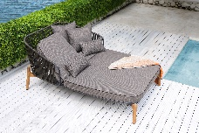 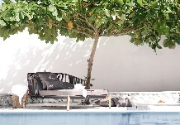

Klare Linien, überlegter Materialmix und höchstmöglicher Liegekomfort – das handgefertigte Pollux Lounge Daybed aus der Designlinie „ZEBRA pure“ vereint Einzigartigkeit mit Detailliebe.

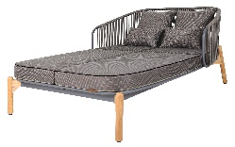

Es ist inkl. der Auflagen und jeweils zwei Rücken- und Dekokissen im ausgewählten Fachhandel für 4.799 Euro (UVP) erhältlich.

**Dieses und weiteres hochauflösendes Bildmaterial haben wir Ihnen in der folgenden Dropbox zusammengesellt – Bildrechte: @ZEBRA Möbel:**

[*https://www.dropbox.com/scl/fo/10471wa9jaimlj3gl8g6w/AKa6oneD_O7Ji6Lzm27fm0E?rlkey=lwqt43rqgli8abcirfp7a8bb5&st=9osc4b5x&dl=0*](https://www.dropbox.com/scl/fo/10471wa9jaimlj3gl8g6w/AKa6oneD_O7Ji6Lzm27fm0E?rlkey=lwqt43rqgli8abcirfp7a8bb5&st=9osc4b5x&dl=0)

**Produktbeschreibung:**

**Pollux Lounge Daybed:**

Material: pulverbeschichtetes Aluminium, gebürstetes Plantagen-Teakholz

und Bespannung aus hochwertigem Rope

wasserdichtes Sunny-Guard-Carrion-Kissen

Maße: 139 x 215 x 91 cm (B x L x H) – Sitzhöhe 43 cm

Gewicht: ca. 51 kg

Features: Kopfteil beidseitig verstellbar

Farbe: Gestell: graphite 5150

Geflecht: brown brushed 1066

Kissen: milan dove 5017

Im Lieferumfang: zwei Rückenkissen 55 x 55 cm und zwei Dekokissen 50 x 30 cm

Preis (UVP): 4.799 Euro

**ZEBRA Group GmbH** – [www.zebra-moebel.de](http://www.zebra-moebel.de)

Die moderne Welt des Outdoor-Livings - seit 1996 widmet sich die deutsch-schweizerische Unternehmensgruppe ZEBRA der Produktion zeitlos moderner Gartenmöbel und Accessoires. Das Produktprogramm des Outdoor-Spezialisten umfasst Sitz- und Loungemöbel sowie Tische und Sonnenschirme aus witterungsbeständigen Materialien wie Aluminium, Edelstahl, Geflecht und Teak. Im perfekten Zusammenspiel von ausgefeilter Handwerkskunst und pfiffigen Detaillösungen entstehen Outdoor-Möbel, die höchsten Qualitäts-, Design- und Komfortansprüchen genügen. Verantwortungsvoller Umgang mit Ressourcen spiegelt insbesondere die Serie greenline by ZEBRA wider, die aus einem Materialmix aus massivem Edelstahl und 100 % recyceltem Teakholz besteht. Die ZEBRA Outdoor-Kollektion ist im ausgewählten europäischen Fachhandel erhältlich.

**Besuchen Sie uns gern auf der folgenden Messe und überzeugen sich persönlich von unserem Produktportfolio: 16. – 18. Juni 2024 - spoga+gafa, Köln - Halle 10.2 - Stand R011 S010**

**PRESSEKONTAKT:**

**ZEBRA Group GmbH**

Hella Hahm

Mühlenweg 57

D - 26209 Hatten / Oldenburg

Tel.: Tel.: +49 (0)421 / 80 93 77 22

Mobil: +49 (0)172 / 956 97 59

[presse@zebra-moebel.de](mailto:presse@zebra-moebel.de)

[www.zebra-moebel.de](http://www.zebra-moebel.de)